Учреждение образования

«Белорусский государственный университет информатики и радиоэлектроники»

Кафедра теоретических основ электроники

## Типовой расчет по курсу: «Теория электрических цепей»

## Тема: «Расчет электрической цепи постоянного тока».

## Шифр студента № 500841-03

|  |  |
| --- | --- |
| Проверил: | Выполнил: |
| Петровский И.И. | Беганский Д. И. |

Минск 2017

1. Начертить схему согласно заданному варианту 3:

|  |  |  |  |  |  |
| --- | --- | --- | --- | --- | --- |
| Номер ветви | Начало-конец | Сопротивления |  | ЭДС | Источники Тока |
| 1 | 54 | 820 |  | 0 | 0 |
| 2 | 42 | 330 |  | 0 | 0 |
| 3 | 21 | 810 |  | 200 | 0 |
| 4 | 16 | 760 |  | 0 | 6 |
| 5 | 63 | 180 |  | 0 | 0 |
| 6 | 35 | 680 |  | 0 | 0 |
| 7 | 25 | 330 |  | 0 | 0 |
| 8 | 46 | 270 |  | 400 | 5 |

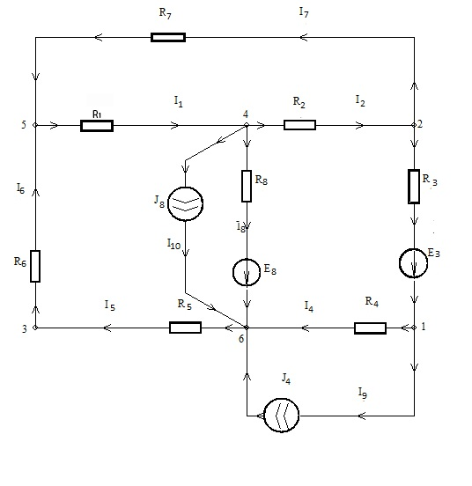

Расчет схем заключается в определении токов во всех ветвях схемы, определении напряжения между узлами, указанными в задании, составлении баланса мощностей в цепи.

1. Расчет методом преобразования:

Преобразуем источники тока в источники напряжения:

E11 = R1*J1 = 0;

E22 = R2*J2 = 0;

E33 = R3*J3 = 0;

E44 = R4*J4 = 760*6 = 4560 В;

E55 = R5*J5 = 0;

E66 = R6*J6 = 0;

E77 = R7*J7 = 0;

E88 = R8*J8 = 270*5 = 1350 В.

Объединим последовательно включенные источники напряжения и сопротивления:

E’1 := Е11+Е1 = 0 В;

E’2 := Е2+Е22 = 0 В;

E’3 := Е3+Е33 = 200 В;

E’4 := Е4+Е44 = 4560В;

E’5 := Е5+Е55 = 0 В;

E’6 := Е6+Е66 = 0 В;

E’7 := Е7+Е77 = 0 В;

E’8 := Е8+Е88 = 1350+400 = 1750 В.

R34 := R3+R4 = 810+760 = 1570Ом;

R56 := R5+R6 = 180+680 = 860 Ом;

Е56 := Е’5+Е’6 = 0 В;

Е34 := Е’3+E’4 = 200+4560 = 4760В.

Перенесем Е’8 на другие ветви и эквивалентный

Е’’56 на другие ветви.

Эквивалентный Е’’56= -Е’8 + Е34 на ветви R7 и R1 (Рис.2)

E”34 = E34 – E’8 = 4760 – 1750 = 3010 В;

E”1 = E’1 + E’8 + E56 = 0 + 1750 + 0 = 1750 В;

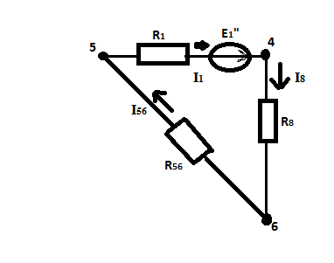E”7 = E’8 + E56 - E’7 = 1750 + 0 - 0 = 1750 В.

Рис. 2

Преобразуем 4-5-6 в звезду (Рис.3,4):

R156 = = = 361.641 Ом

R18 = = = 113.538 Ом

R568 = = = 119.077 Ом

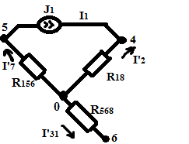

Рис.3

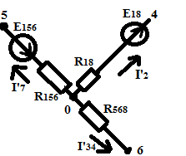

Рис.4

J11 = = 2.134

E18 = R18 * J11 = 113.538 * 2.134 = 242.308 В

E156 = R156 * J11 = 361.641 * 2.134 = 771.795 В

R”7 = R7 + R156 = 691.641Ом

R”2 = R2 + R18 = 443.538 Ом

R”34 = R34 + R156 = 1570 +119 = 1689 Ом

E717= E”7 - E156 = 978.205 В

E212 = E2 + E18 = 242.308 В

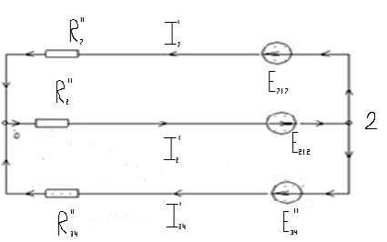

1. Рассчёт двухконтурной схемы, используя метод двух узлов:

g = $\frac{1}{R"7}$ + $\frac{1}{R"2}$ + $\frac{1}{R"34}$ = 0,004292

I = = - - = -0.179

U02 = = -41.606

I’7 = = 1.354

I’2 = = 0.453

I’34 = = 1.807

U46 = -E’2 – E”34 + R2*I2 +R34*I34 = -24.201 В

U65 = E’’34 + E”7 – R34 * I’34 + R7 * I’7 = 1477 В

Находим токи в ветвях:

I’8 = = -0.09

I’5 = = 1.717

I’1 = I’7 +I’5  
I1 = I’1  - J1 = 0.363  
I2 = I’2  - J2 = 0.453  
I3 = I’34  - J3 = 1.807  
I4 = I’34  - J4 = -4.193  
I5 = I’5  - J5 = 1.717  
I6 = I’5  - J6 = 1.717  
I7 = I’7  - J7 = -1.354  
I8 = I’8 – J8 = -5.09

1. Найти напряжение между узлами 3 и 4 (U34), согласно варианту 3:

U34 = I6*R6 + I1*R1 = 1465 В

1. Определяем суммарную мощность всех источников энергии Рист=ΣРE+ΣРI и суммарную мощность всех приёмников энергии Рпр=ΣI2*R. Проверяем баланс мощностей Рист = Рпр.

Pпр = I21 * R1 + I22 * R2 + I23 * R3 + I24 * R4 + I25 * R5 + I26 * R6 + I27 * R7 + I28 * R8 =107.971 + 67.57 + 2643.89 + 13363.8 + 3530.678 + 2004.78 + 605.146 + 6994.18 = 26318,1 Вт

РистE = E3 * I3+E8 * I8= 361.334 + (-2035.85) = -1674,52 Вт

РистJ = J4* (U 1- U6) + J8* (U4 - U6) = 19121.6 + 8871.01 = 27992.6 Вт

Рпр = РистE + РистJ = 26318.1 Вт.

Решение систем алгебраических уравнений дальнейших пунктов выполнены при помощи программы MATHCAD.

1. Определение токов в ветвях исходной схемы методом законов Кирхгофа:

R1 = 820 Ом E1 = 0 В J1 = 0 А

R2 = 330 Ом E2 = 0 В J2 = 0 А

R3 = 810 Ом E3 = 200 В J3 = 0 А

R4 = 760 Ом E4 = 0 В J4 = 6 А

R5 = 180 Ом E5 = 0 В J5 = 0 А

R6 = 680 Ом E6 = 0 В J6 = 0 А

R7 = 330 Ом E7 = 0 В J7 = 0 А

R8 = 270 Ом E8 = 400 В J8 = 5 А

Задаём численные значения параметров цепи в матричном виде:

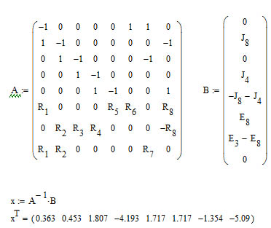

Где Х - неизвестные токи, которые находятся путем умножения обратной матрицы А на матрицу ВА.

XТ - Численные значения токов в виде вектора строки, которые выводятся путем транспонирования

1. Определение токов в ветвях исходной схемы методом контурных токов:

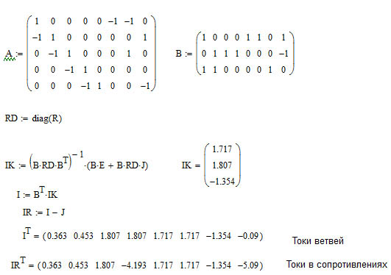

Где – IK – нахождение контурных токов;

IT – токи ветвей;

IRT – токи в сопротивлениях ветвей.

1. Определить токи в ветвях исходной схемы методом узловых напряжений**.**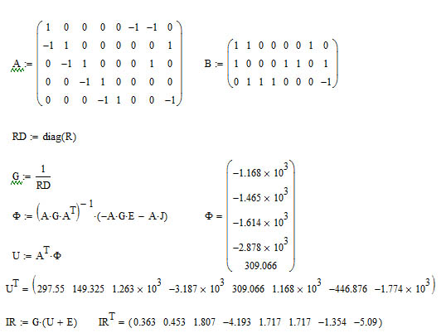

RD = diag (R) – Формирование диагональной матрицы RD из матрицы R;

G = $\frac{1}{RD}$– Формирование диагональной матрицы G из матрицы RD;

Ф – Определение потенциалов всех узлов по отношению к базисному узлу;

UT – Определение напряжения на всех ветвях цепи;

IR – Определение токов в сопротивлениях ветвей.

Таблица ответов:

|  |  |  |  |  |  |  |  |  |  |  |
| --- | --- | --- | --- | --- | --- | --- | --- | --- | --- | --- |
| I1 | I2 | I3 | I4 | I5 | I6 | I7 | I8 | U34 | P | |
| 0,363 | 0,453 | 1,807 | -4,193 | 1,717 | 1,717 | -1,354 | -5,09 | 1465 | | 26318,1 |